KLASA 7 ad.
Lekcje dn. 11.05. , 12.05. , 14.05.2020
Witam dziewczęta!!!
Przypominam o wysyłanie zdjęć na moją pocztę ,raz w tygodniu wystarczy krótki filmik lub zdjęcie.
Ćwiczcie naprawdę Wam to tylko pomoże ,na pewno nie zaszkodzi.
Temat : trening całego ciała.- ćwiczenia na własnym ciężarze.
Filmik : https://www.youtube.com/watch?v=1hxs4yV-6Co
W filmie zawarta jest rozgrzewka, ćwiczenia główne, rozciąganie
Ćwiczenia : rozgrzewka- każde ćwiczenie wykonujecie 10 s.
- Krążenia ramion w tył
- Krążenia ramion w przód
- Stajemy w rozkroku , ramiona, uniesione w górę w bok, wyciągamy ramiona na dwie strony,
- Pozycja j.w. skłony na lewą i prawą stronę
- Marsz w miejscu
- W marszu , unosimy ugięte kolano w przód, ramiona pracują w bok
- odwodzenie nóg w tył, kolana ugięte
- w staniu ręce na wysokości klatki piersiowej wymachy nóg do przeciwnej ręki
- w rozkroku przenosimy ciężar ciała raz w lewo ,raz w prawo
Część Główna : ćwiczymy 15- 20 s.
Ćwiczenia są łączone w tzw, bloki .robicie 3 ćwiczenia i powtarzacie „blok”- robicie jak Pani na filmie, starajcie się zrobić tyle ile dacie radę. Możecie zrobić również tylko jeden blok.
Najważniejszy to jest RUCH.
- przysiad lub półprzysiad 3 razy wznos ramion wyprost
- w staniu wykonujemy zakroki
- półprzysiad ,wznos Ramion w górę
- podpór przodem ,prawa noga do lewego ramienia i na odwrót
- klęk podparty ,unosimy ugiętą nogę w bok po 20s. zmiana strony
- j.w. tylko prostujemy w bok prostą nogę
- „damskie” pompki
- Siad równoważny , ,kolana zginamy do klatki piersiowej
- Stajemy w rozkroku ,przenosimy ciężar ciała
- Klęk podparty , naprzemiennie unosimy ugięte ramiona
- W staniu rozkrocznym wymachy naprzemienne wymachy nóg w bok
- W klęku podpartym , przedramiona są na ziemi , prostowanie nóg w góre , w tył. Zmiana nogi po 20 s.
- Leżenie tyłem , nogi ugięte , unosimy ,biodra w górę
- Leżenie tyłem , nogi ugięte, ręce zza głową na karku ,unosimy łopatki w górę
- Deska bokiem ,kolano na ziemi ,jednoczesne przenoszenie ramiona i nogi do przodu – po 20 s. zmiana strony
- Leżenie tyłem ,nogi uniesione w górę, wykonujemy skłony do nóg „ brzuszki „
Rozciąganie :
- Siad rozkroczny ,skłon do lewej i prawej nogi po 3 razy
- Siad skrzyżny odwodzimy rękę w górę w bok po 3 razy na stronę
- Z siadu skrzyżnego ,jedną nogę prostujemy i wypychamy biodra do przodu do góry
- Z siadu na pośladkach ,jedna noga jest w przodzie ,a drugą noge ciągniemy do pośladka.
- W klęku skręty tułowia na lewą i prawą stronę.
Temat : piramida zdrowia
Zdrowa kanapka.

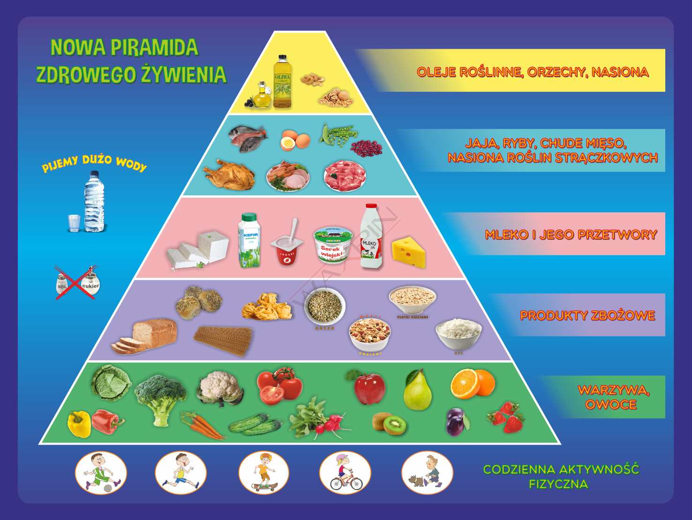

ZASADY:
- Jedz regularnie 5 posiłków i pamiętaj o częstym piciu wody oraz myj zęby po jedzeniu.
- Jedz różnorodne warzywa i owoce jak najczęściej i w jak największej ilości.
- Jedz produkty zbożowe, zwłaszcza pełnoziarniste.
- Pij co najmniej 3–4 szklanki mleka dziennie (możesz je zastąpić jogurtem naturalnym, kefirem i – częściowo – serem).
- Jedz chude mięso, ryby, jaja, nasiona roślin strączkowych oraz wybieraj tłuszcze roślinne zamiast zwierzęcych.
- Nie spożywaj słodkich napojów oraz słodyczy (zastępuj je owocami i orzechami).
- Nie dosalaj potraw, nie jedz słonych przekąsek i produktów typu fast food.
- Bądź codziennie aktywny fizycznie co najmniej godzinę dziennie (ograniczaj oglądanie telewizji, korzystanie z komputera i innych urządzeń elektronicznych do 2 godz.).
- Wysypiaj się, aby Twój mózg mógł wypocząć.
- Sprawdzaj regularnie wysokość i masę ciała.

Zachęcam do zrobienia zdrowej kanapki .
Mile widziane będzie zdjęcie

Temat : rozciąganie mięśni karku, szyi i kręgosłupa
Filmik : https://www.youtube.com/watch?v=VX7pdtqfi5s

Siedzimy na krzesełku lub w siadzie skrzyżnym na ziemi.
Wszystko robimy tak jak instrukcja jest na filmiku.
Ćwiczenia :
1. w wolnym tempie przechylamy głowę na obie strony
2. w wolnym tempie skręcamy głowę –broda do barku
3. odchylamy głowę w tył

Temat : Ćwiczenia wzmacniające mięśni NN i mięsni brzucha.
Na tej lekcji nawet nie musicie wstawać z łóżka .

Każde ćwiczenie wykonujecie 30 s. ,jeżeli jest ćwiczenie na jedną stronę to analogicznie wykonujecie ją również na drugą stronę i również po 30 s. .
Ćwiczenie 1
Wykonujemy leżenie tyłem na brzegu łóżka, w rękach trzymamy poduszkę, unosząc jednocześnie RR i NN przekładamy poduszkę do nóg i z powrotem, z nóg do rąk.
Ćwiczenie 2
Na krawędzi łóżka robimy podpór przodem, jedna noga jest poza łóżkiem i tą nogą wykonujemy wymach nogi w tył w górę, po 30 s. zmieniamy stronę.
Ćwiczenie 3
Wykonujemy na łóżku leżenie tyłem ,tak aby stopy dotykały podłoża. Naprzemiennie unosimy ugięte nogi w górę.
Ćwiczenie 4
Stoimy z jednej strony łóżka, ze stanie wykonujemy na łóżku leżenie przewrotne, wstając wykonujemy wyskok.
Ćwiczenie 5
Na łóżku wykonujemy klęk, wstajemy z klęku lewą nogą ,następnie prawą nogą do półprzysiadu i wracamy do klęku.
Ćwiczenie 6
Wykonujemy leżenie na jednym boku opierając się na łokciu i wykonujemy wymachy do góry, po 30 s. zmieniamy stronę.
Proponuję wykonać 2-3 takie serie . między seriami 2-3 minuty przerwy.

FILMIK : https://www.youtube.com/watch?v=swrf3e9iQDo

